V O G O D I G I T A L
Ghid de utilizare
REGISTRATURĂ
INTERFAȚA ȘI
CONFIGURAREA COLOANELOR
Seria Registratură · ecranul personalizat de fiecare utilizator și coloanele registrelor, fără programare
Element | Valoare
Produs | Registratură electronică pentru instituții publice
Subiectul ghidului | Interfața registraturii, personalizată de fiecare utilizator, și configurarea coloanelor registrelor fără programare: coloanele afișate, ordinea, lățimea, valorile implicite, editorul coloanelor, ecranul complet, tema întunecată sau luminoasă
Ghidul video asociat | Registratură electronică: coloane configurabile, ecran personalizat pe utilizator, fără cod | VOGO
Capturi de ecran | 19, din aplicația funcțională, în mediul demonstrativ

1. Ce arată acest ghid
Ghidul arată cum își adaptează fiecare utilizator ecranul registraturii electronice din aplicația VOGO și cum se configurează, la nivel de platformă, coloanele fiecărui registru.
• accesul în aplicație și alegerea registrului;
• redimensionarea și mutarea coloanelor;
• termenele marcate pe culori;
• coloanele afișate și revenirea la valorile implicite;
• configurarea coloanelor registrului în editorul vizual, fără programare;
• lucrul pe tot ecranul și tema întunecată sau luminoasă.

2. Pașii, pe ecran
Fiecare pas are captura ecranului din aplicație, cu elementul descris, și explicația lui. Capturile sunt făcute în mediul demonstrativ; datele din liste și din formulare sunt date de test.
De pe site în registru

Figura 1. Site-ul VOGO Digital, punctul de pornire.
În acest video guide abordăm zona de user interface și user experience, împreună cu configurarea coloanelor registrelor.
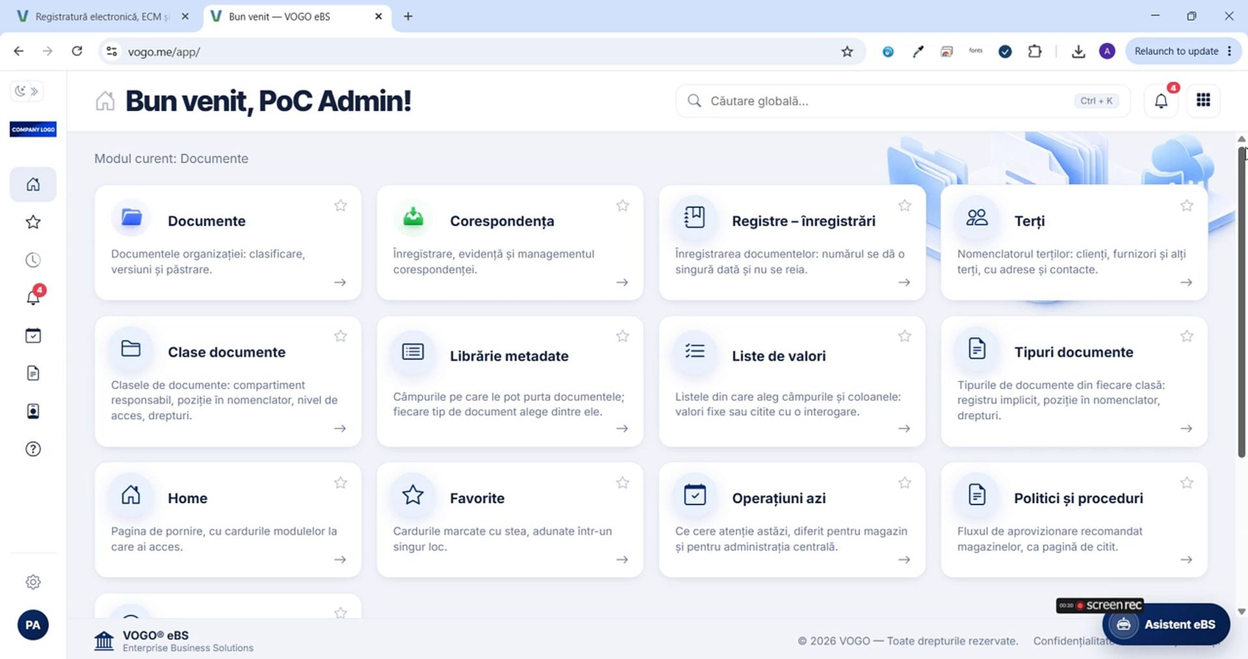
Figura 2. Pagina de start a aplicației, după autentificare, cu cardurile modulului Documente.
Accesăm vogodigital.ro, deschidem aplicația VOGO și ne conectăm.
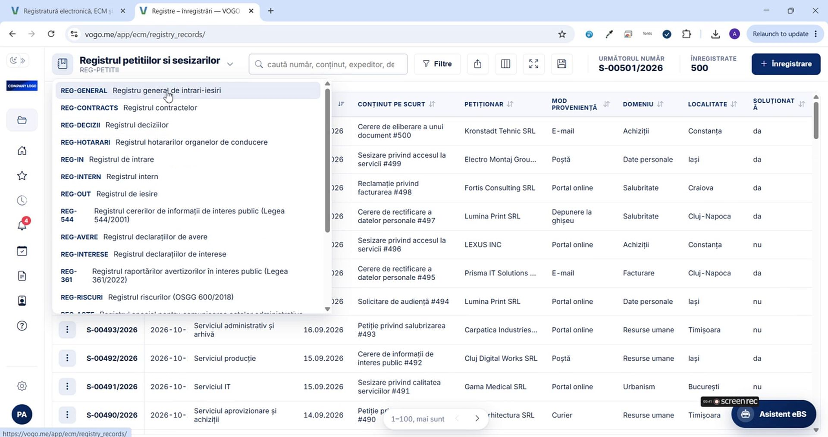
Figura 3. Lista registrelor, deschisă din săgeata de lângă numele registrului curent.
Suntem în modulul Documente. Intrăm în zona de corespondență.
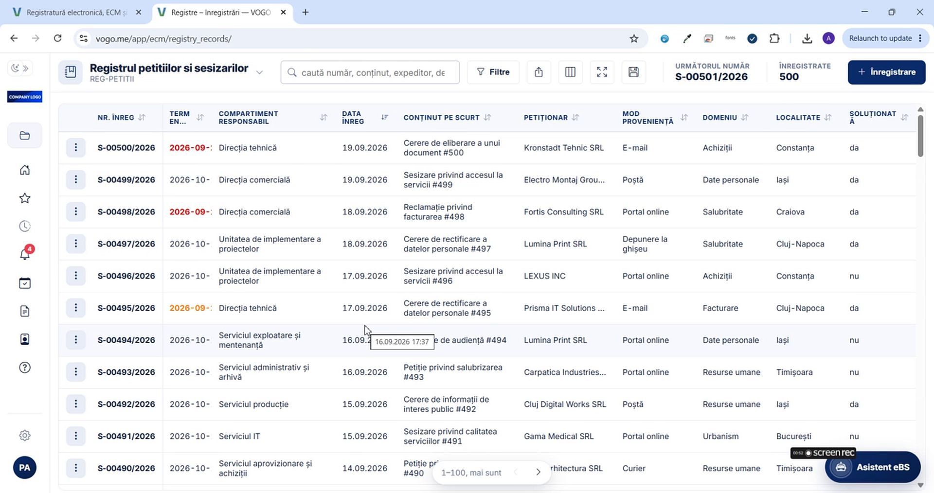
Figura 4. Registrul petițiilor și sesizărilor, ales ca registru curent.
Din drop-down alegem registrul pe care lucrăm; pentru exemplul nostru, registrul petițiilor și sesizărilor.
Coloanele listei, pe utilizator
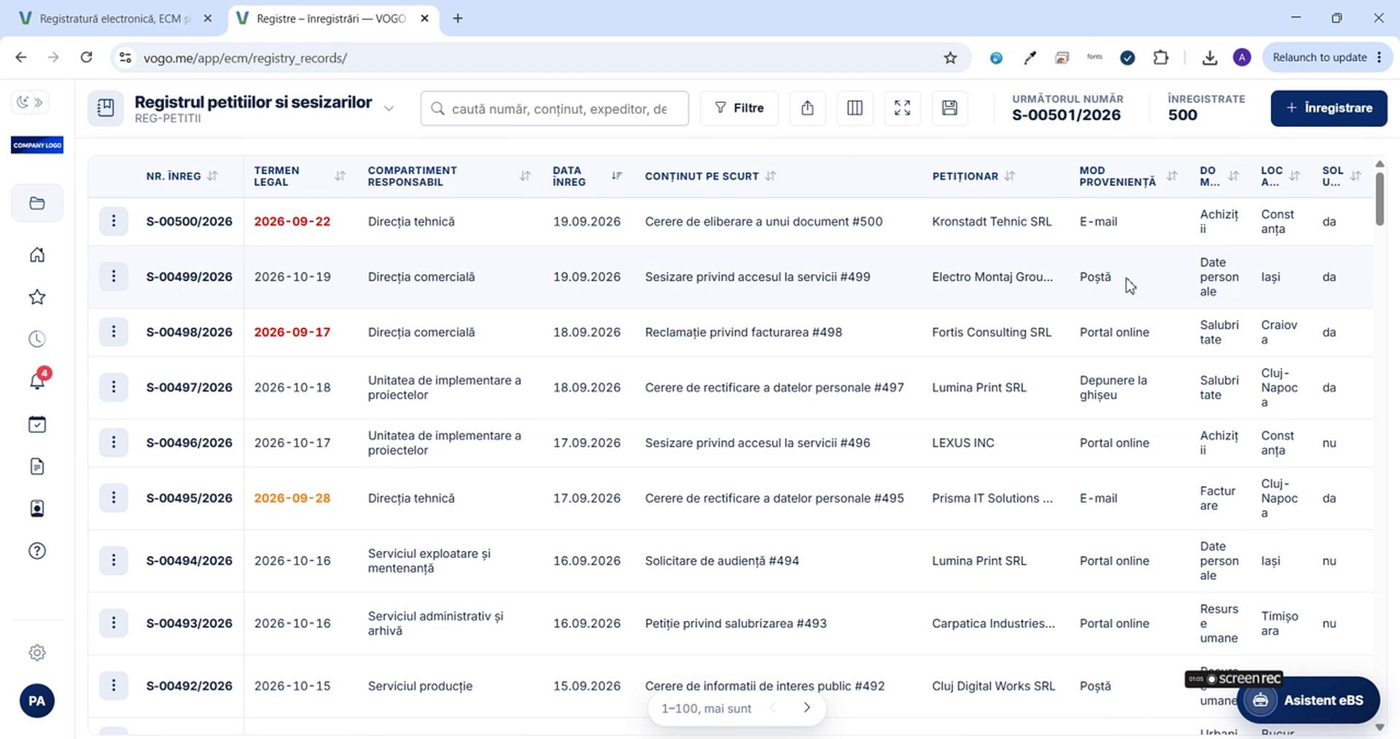
Figura 5. Lista registrului, cu coloanele redimensionate.
Coloanele prea înguste sau prea late se redimensionează direct în listă.
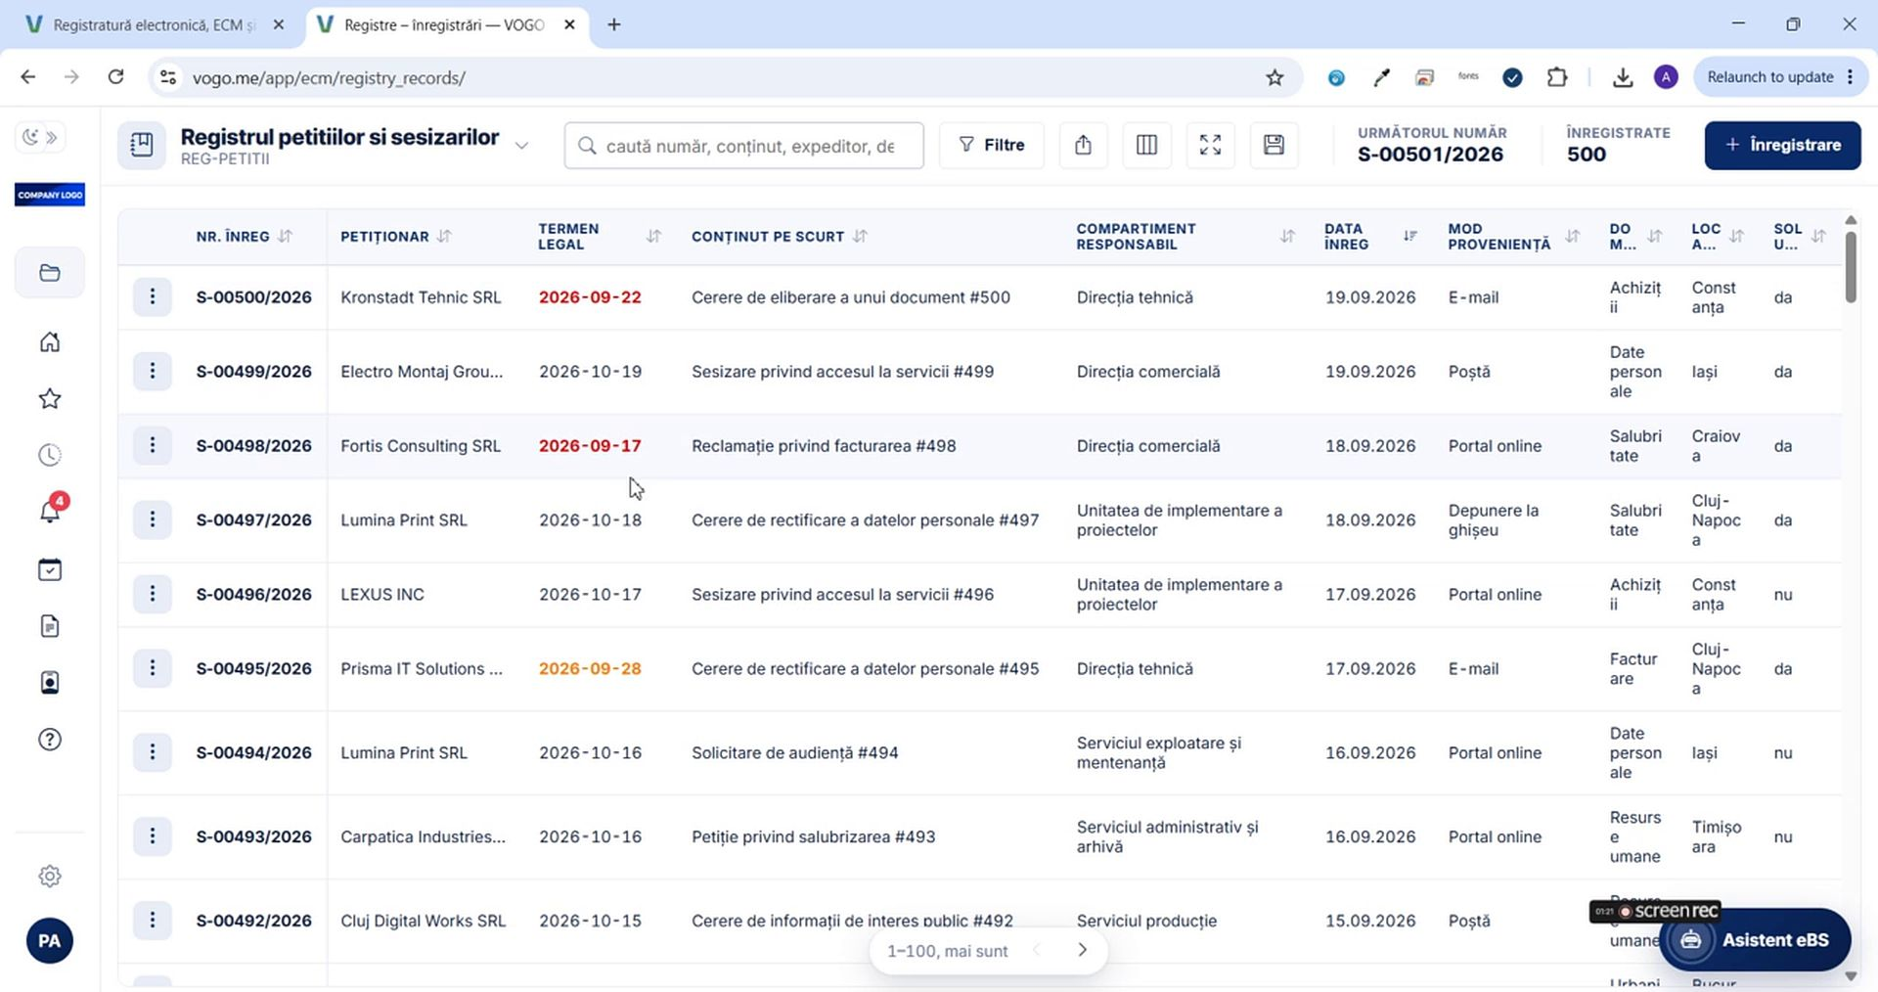
Figura 6. Coloanele în altă ordine, după mutarea lor prin tragere.
Dacă vrem altă ordine a coloanelor, le mutăm cu drag and drop.
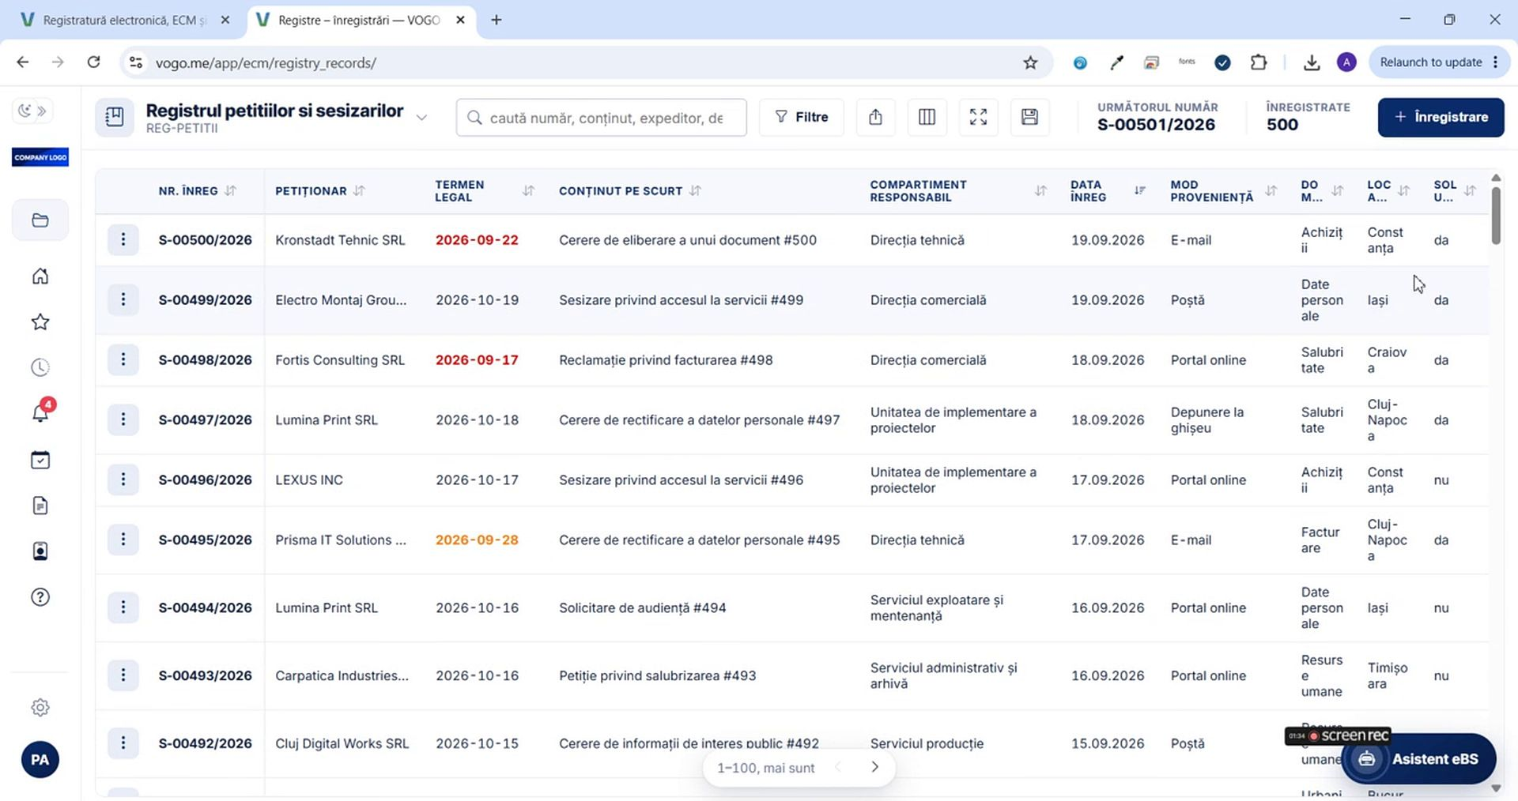
Figura 7. Termenele pe culori: depășite cu roșu, cu cel mult șapte zile rămase cu portocaliu.
Termenele se văd colorat: cele depășite cu roșu, cele cu cel mult șapte zile până la termen cu portocaliu, restul normal.
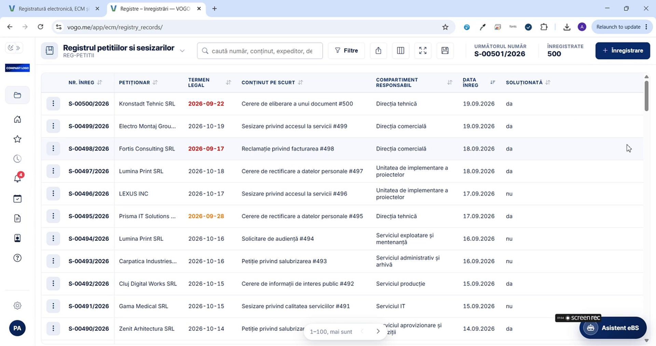
Figura 8. Lista fără coloanele ascunse din Opțiuni coloane afișate.
Din Opțiuni coloane afișate alegem ce coloane se văd. De exemplu, ascundem Domeniu și Localitate.
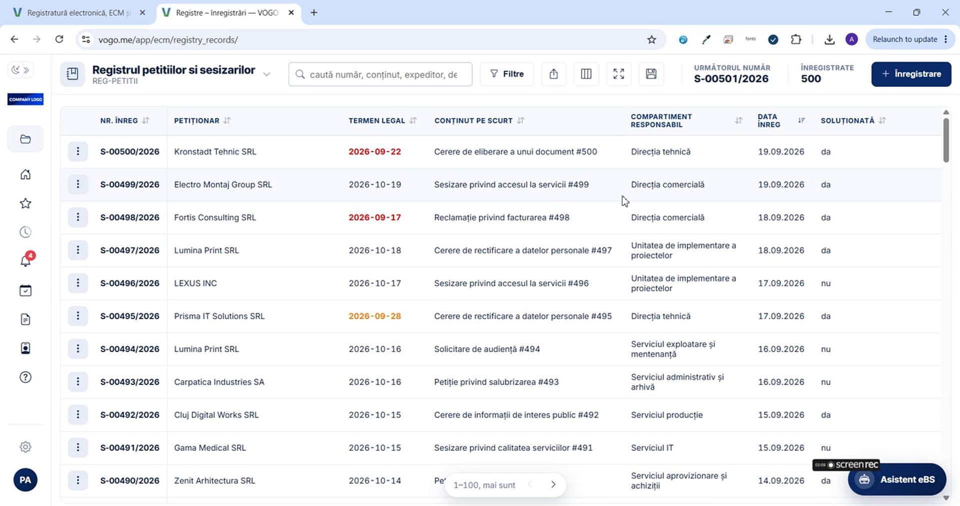
Figura 9. Coloanele rămase, cu coloana Petiționar lărgită.
Au rămas doar coloanele dorite. Lărgim coloana Petiționar.
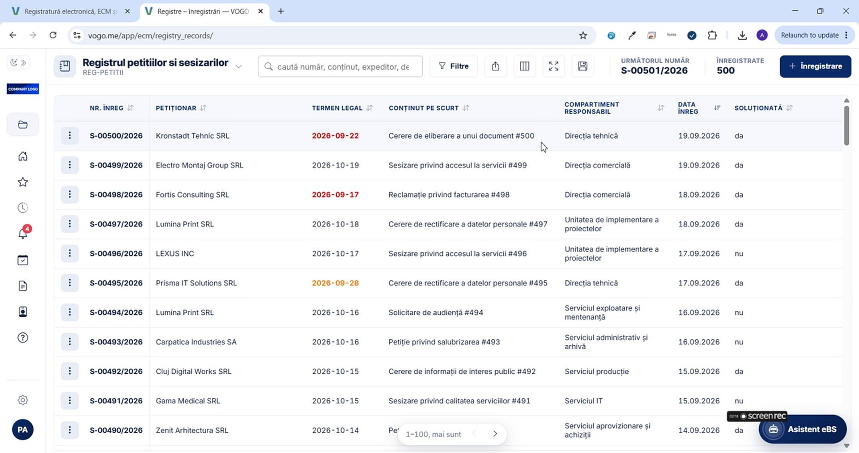
Figura 10. Lista configurată de utilizator; setările se păstrează pe contul lui.
Setările se salvează pe utilizator: fiecare își configurează ecranul după propriile preferințe.
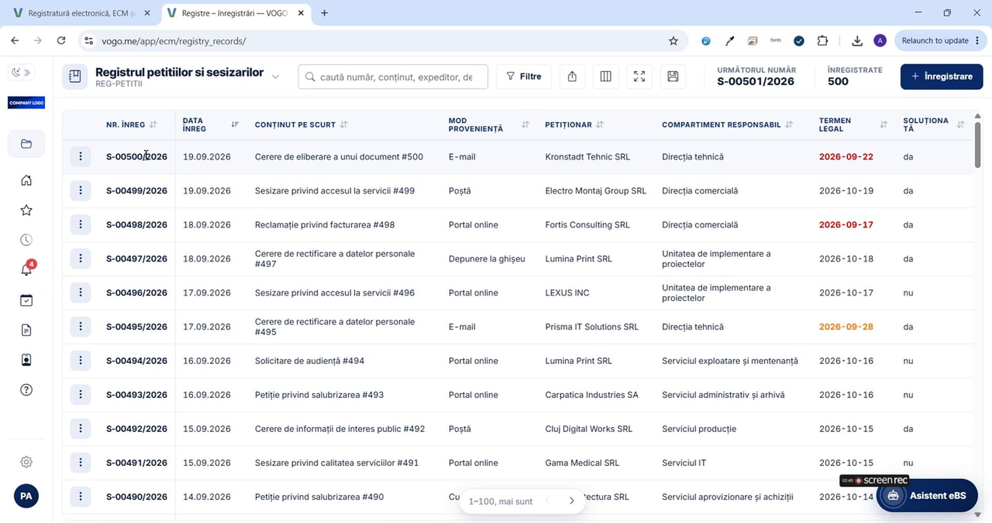
Figura 11. Lista readusă la valorile implicite, cu toate coloanele.
Există și un mod de lucru default, la care revenim oricând cu Resetează la valorile implicite.
Formularul și configurarea registrului
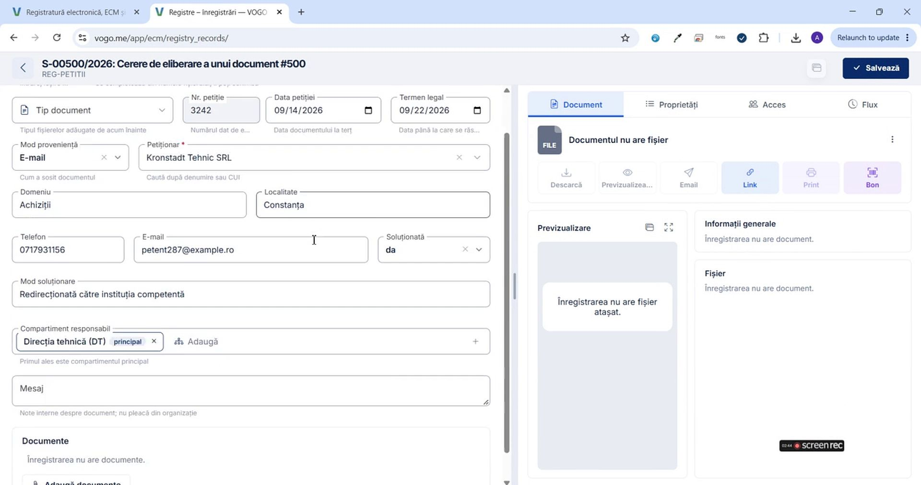
Figura 12. Detaliile unei înregistrări, deschise prin dublu click.
Prin dublu click, accesăm detaliile unei înregistrări.
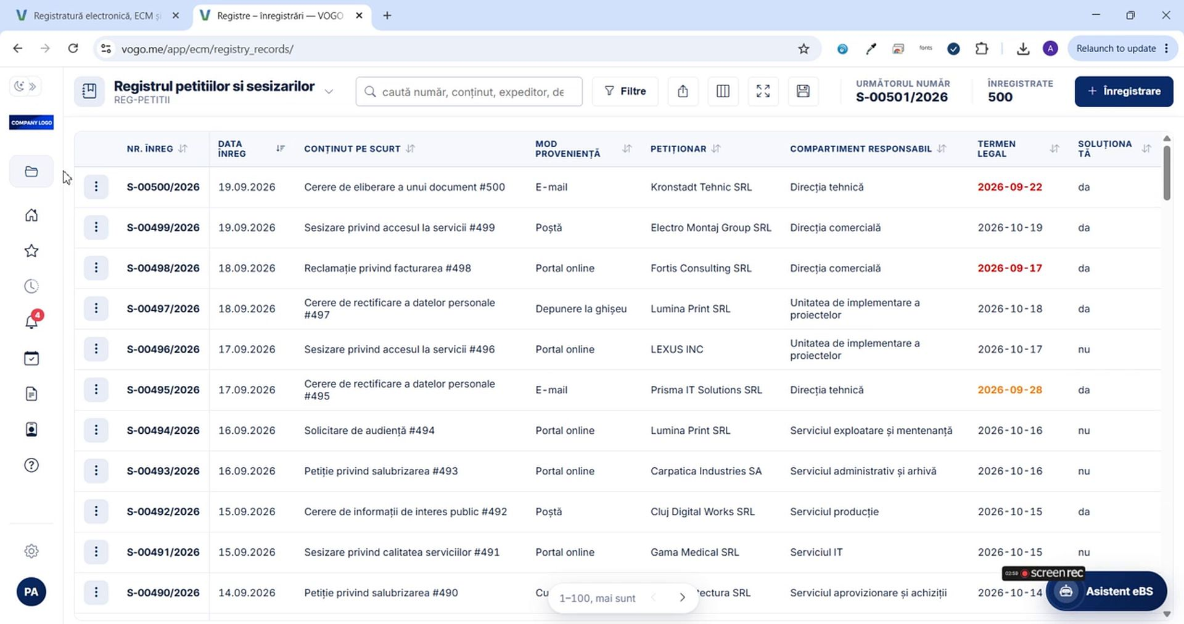
Figura 13. Lista registrului; ordinea câmpurilor din formular se stabilește în configurarea registrului.
Ordinea câmpurilor din formularul de editare se stabilește la nivel de platformă, în configurarea registrului.
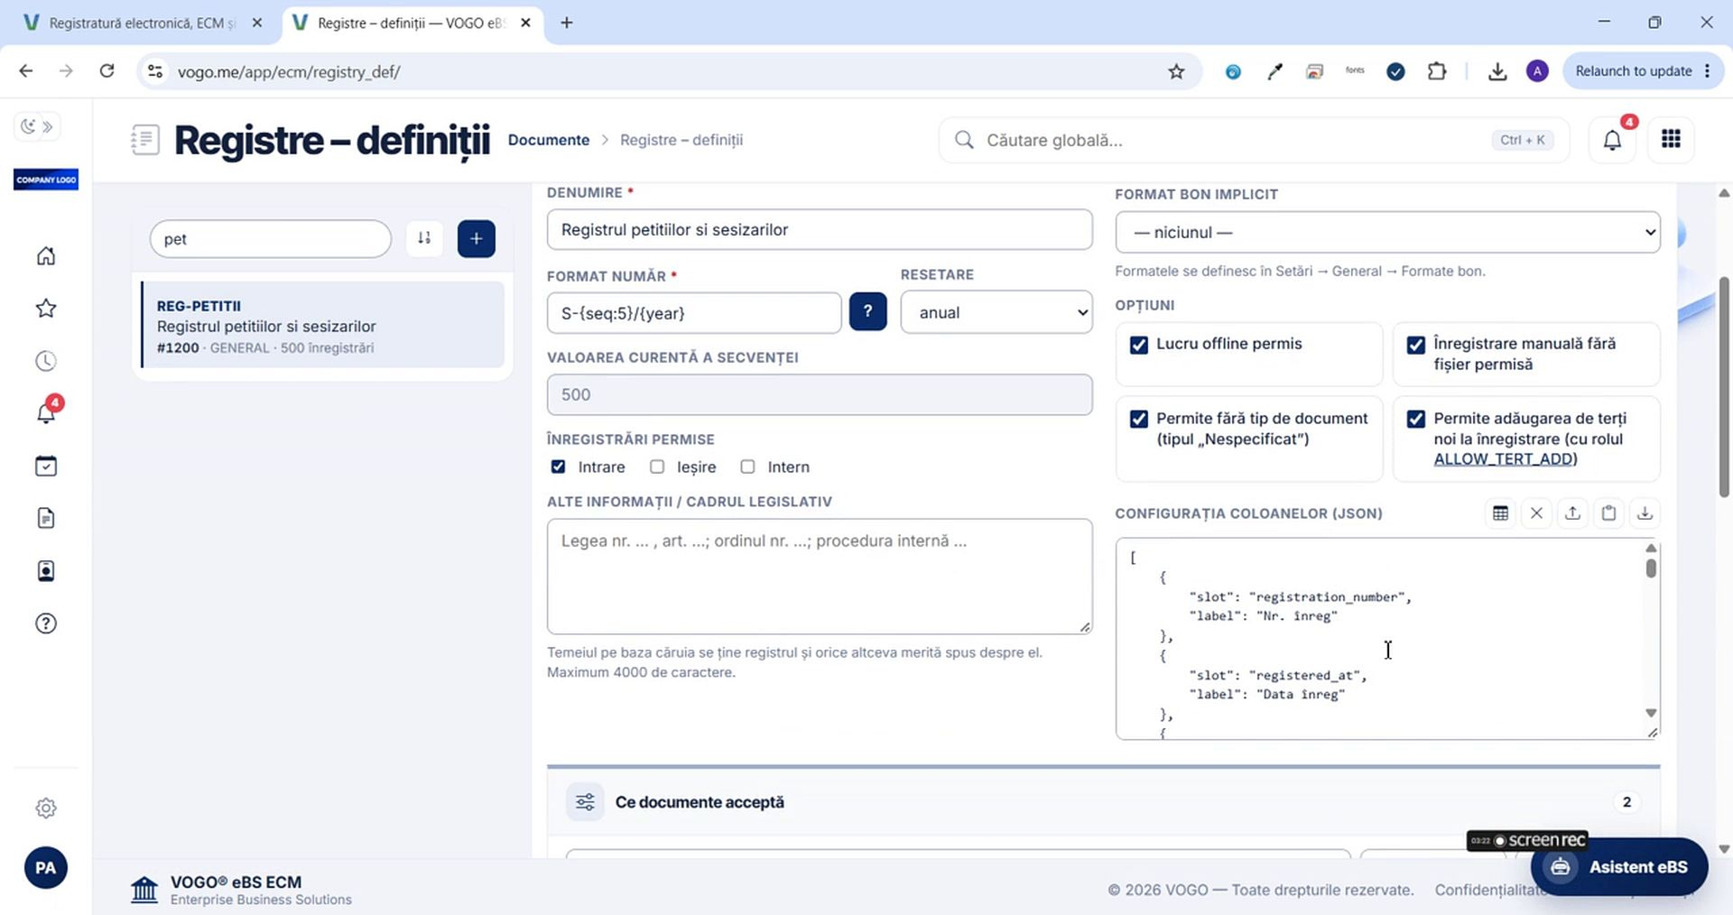
Figura 14. Ecranul Registre – definiții, cu registrul petițiilor ales.
Mergem în Documente, apoi în Registre – definiții, și alegem registrul. Aici vedem datele lui.
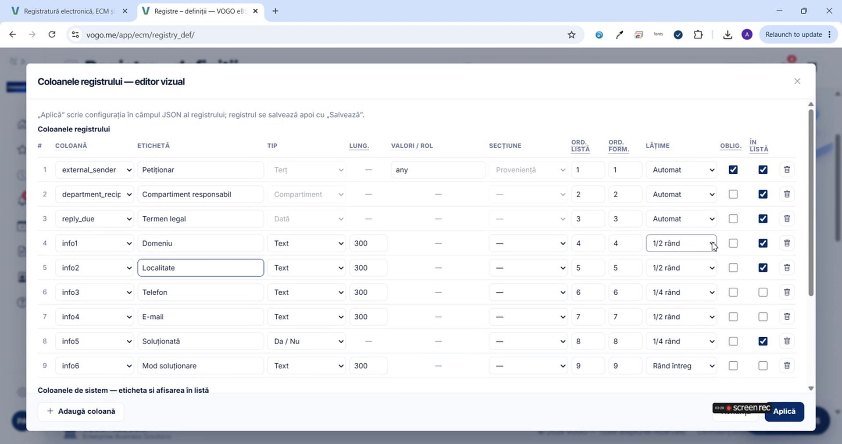
Figura 15. Editorul vizual al coloanelor registrului: eticheta, tipul, ordinea în listă și în formular, lățimea.
În editorul coloanelor configurăm etichetele, ordinea și lățimea: rând întreg, jumătate sau sfert de rând.
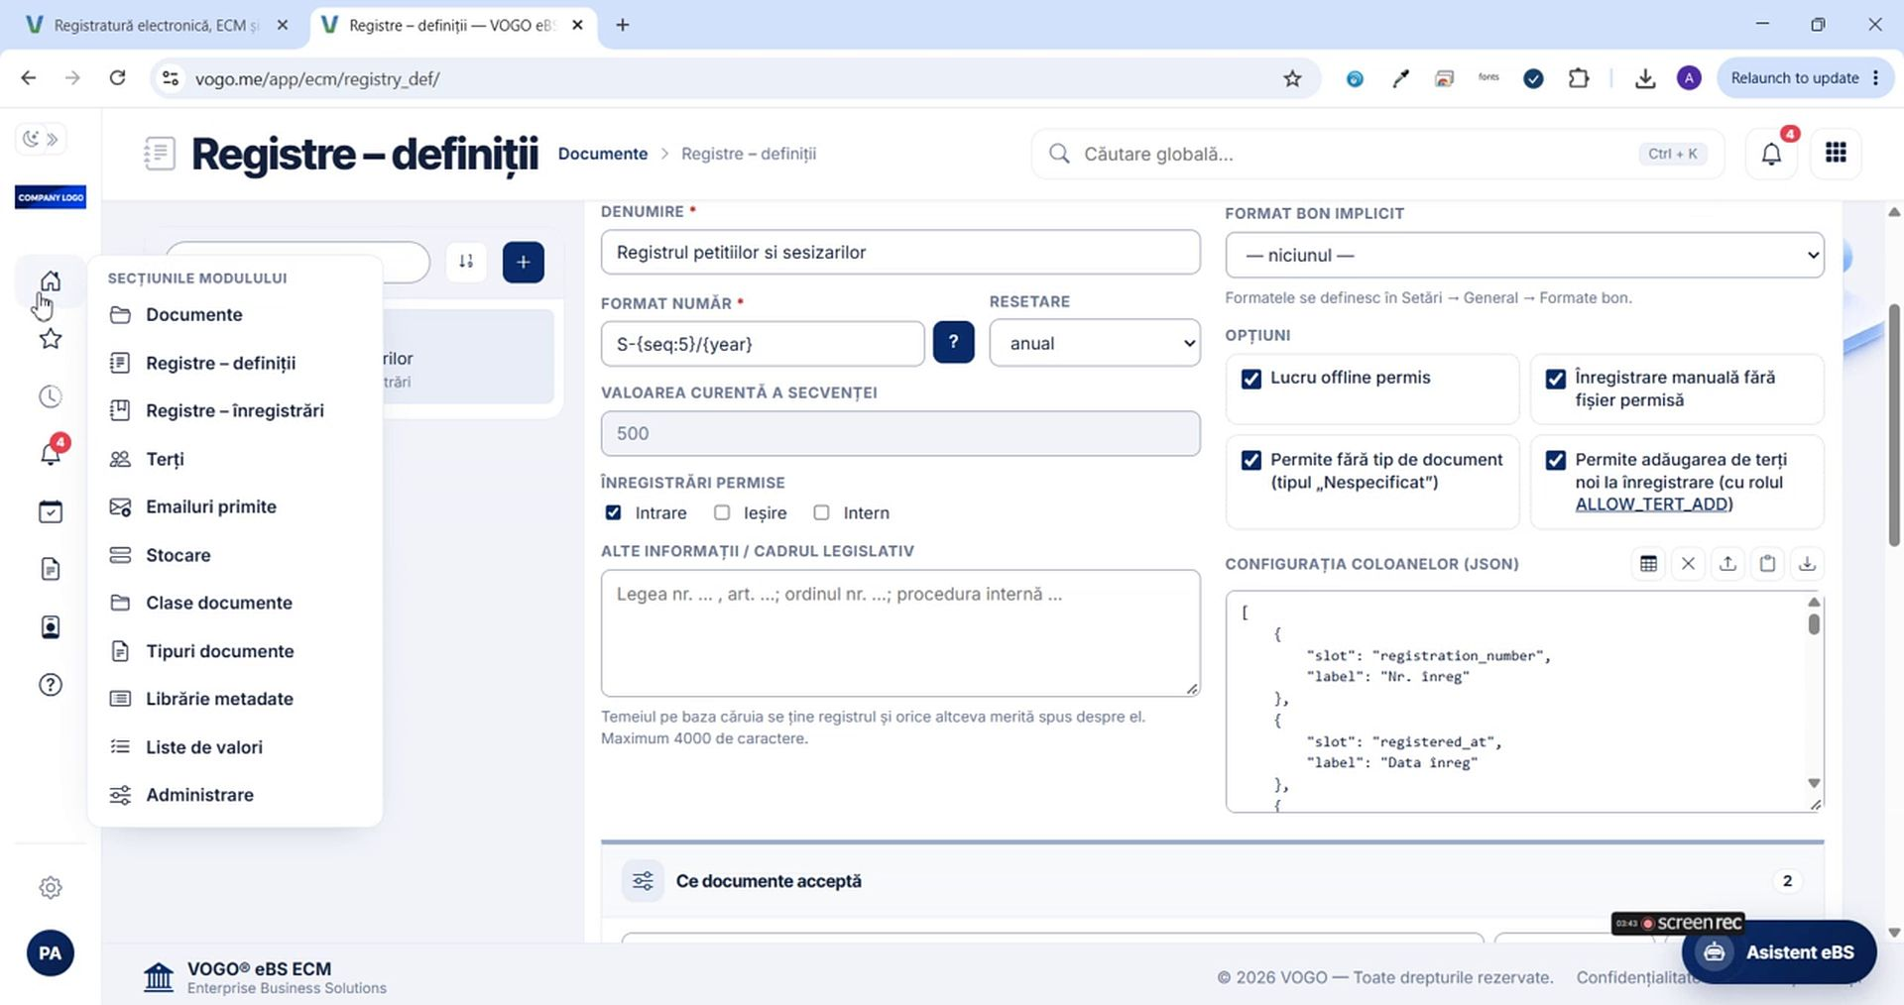
Figura 16. Meniul modulului, deschis din bara laterală, peste definiția registrului.
Tot aici alegem care coloane, inclusiv cele de sistem, apar sau nu în listă.
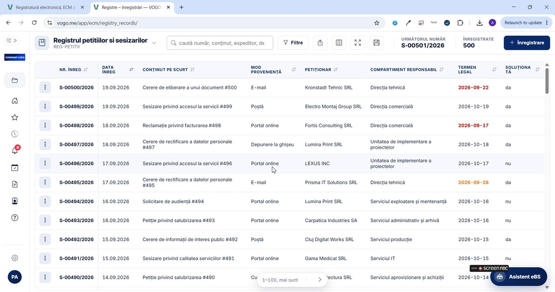
Figura 17. Lista registrului, cu configurația aplicată.
Astfel avem flexibilitate completă, No-Code și vizual, atât în administrare, cât și în profilul fiecărui utilizator.
Ecran complet și temă
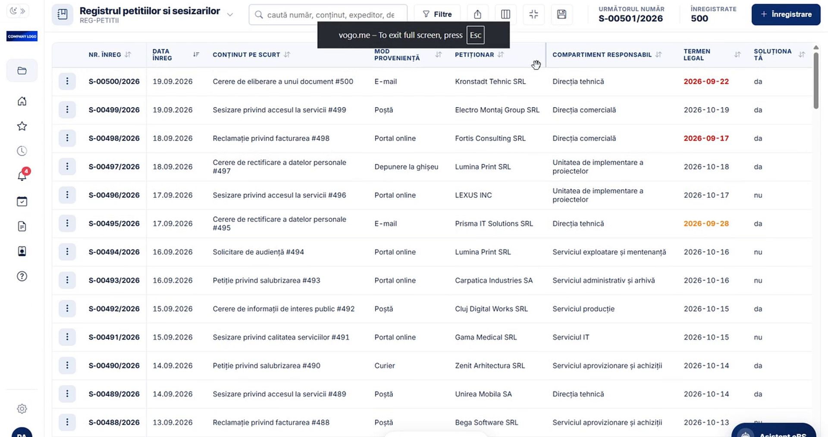
Figura 18. Lista registrului pe tot ecranul, în modul full screen.
Tabelul are și opțiunea de lucru în mod full screen, pe tot ecranul.
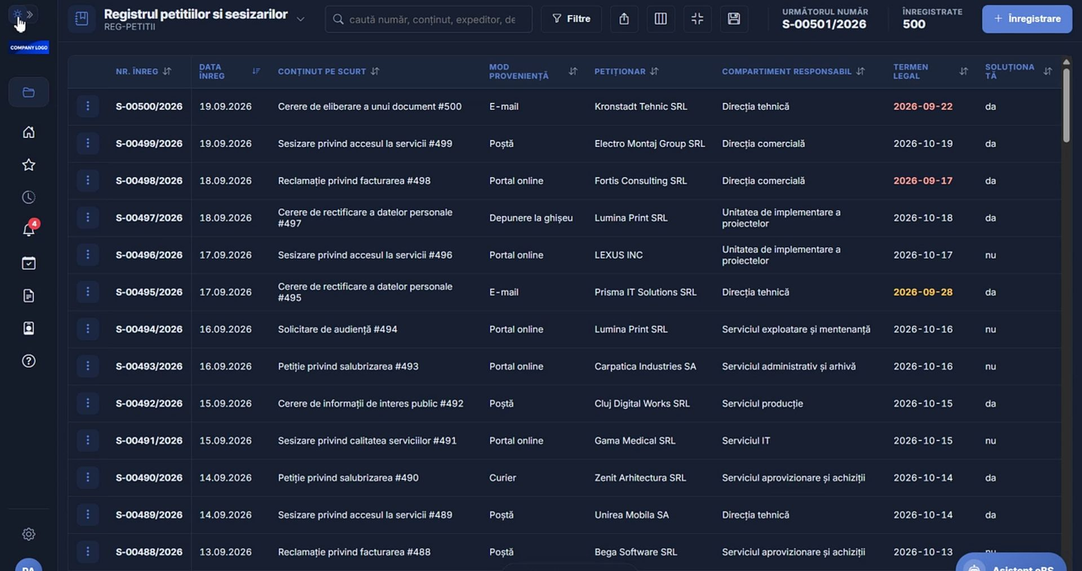
Figura 19. Aceeași listă, în tema întunecată.
De asemenea, putem comuta între dark mode și light mode.

